1．常温下，将等质量的铜片、银片、铁片、铝片分别置于四个小烧杯中，然后分别加足量的浓硝酸，放出NO2气体最多的是(　　)

A．铜片 B．银片 C．铁片 D．铝片

2．为了检验某固体物质中是否含有NH，下列试纸和试剂一定用不到的是(　　)

①蒸馏水　②NaOH溶液　③红色石蕊试纸　④蓝色石蕊试纸　⑤稀硫酸

A．①⑤ B．④⑤ C．①③ D．①④⑤

3．下列说法不正确的是(　　)

A．在稀硫酸中加入铜粉，铜粉不溶解，再加入Cu(NO3)2固体，铜粉仍不溶解

B．某气体能使湿润的红色石蕊试纸变蓝，该气体的水溶液一定显碱性

C．铜与稀硝酸反应的离子方程式为3Cu＋8H＋＋2NO===3Cu2＋＋2NO↑＋4H2O

D．HNO3→NO→NO2，以上各步变化均能通过一步实现

4．烧瓶中放入铜片和稀硝酸，用酒精灯加热来制取较纯净的一氧化氮，反应开始后发现烧瓶中充满红棕色气体，这时的操作应是(　　)

A．立即接收集容器，用向上排空气法收集

B．待烧瓶中红棕色气体消失后，用向上排空气法收集

C．待烧瓶中红棕色气体消失后，用排水法收集

D．立即用排水法收集

5．已知常温常压下在1 L水中可溶解40 L NO2，NO2能与NaOH溶液发生反应：2NaOH＋2NO2===NaNO3＋NaNO2＋H2O。以下各种尾气吸收装置中，不适合吸收NO2气体的是(　　)

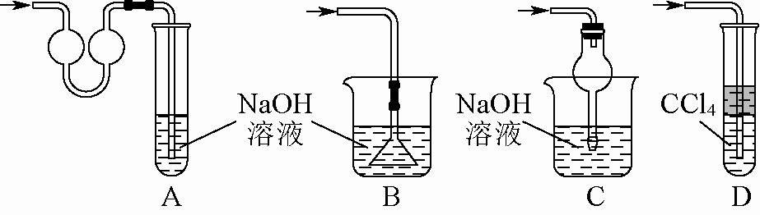

图13­1

6．图13­2是实验室进行氨溶于水的喷泉实验装置，下列叙述不正确的是(　　)

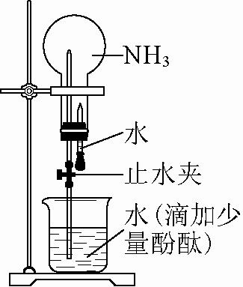

图13­2

A．该实验说明氨气是一种极易溶于水的气体

B．进入烧瓶中的液体颜色由无色变为红色，说明氨水有碱性

C．形成喷泉的原因是氨气溶于水后，烧瓶内的气压小于大气压

D．用氯气代替氨气，利用此装置也可进行喷泉实验

7．如图13­3所示，利用培养皿探究氨气的性质。

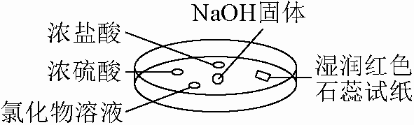

图13­3

实验时向NaOH固体上滴几滴浓氨水，立即用另一表面皿扣在上面。下表中对实验现象所做的解释正确的是(　　)

|  |  |  |
| --- | --- | --- |
| 选项 | 实验现象 | 解释 |
| A | 浓盐酸附近产生白烟 | NH3与挥发出的HCl反应产生了NH4Cl固体 |
| B | 浓硫酸附近无明显现象 | NH3与浓硫酸不发生反应 |
| C | 氯化物溶液变浑浊 | 该溶液一定是AlCl3溶液 |
| D | 湿润红色石蕊试纸变蓝 | NH3是一种可溶性碱 |

8．某氮的氧化物和一氧化碳在催化剂的作用下充分反应，生成氮气和二氧化碳。若测得氮气和二氧化碳的物质的量之比为1∶2，则该氮的氧化物是(　　)

A．N2O B．NO C．NO2 D．N2O5

9．NH3是一种重要的化工原料，可以制备一系列物质(见图13­4)。下列说法正确的是(　　)

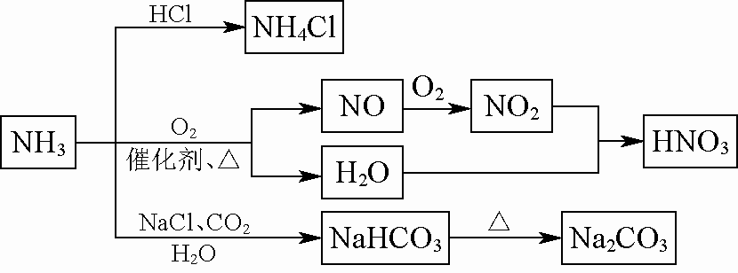

图13­4

A．NH4Cl和NaHCO3都是常用的化肥

B．NH4Cl、HNO3和Na2CO3受热时都易分解

C．NH3和NO2在一定条件下可发生氧化还原反应

D．图中所涉及的盐类物质均可以发生水解反应

10．能正确表示下列反应的离子方程式的是(　　)

A．向Fe(NO3)2稀溶液中加入盐酸：3Fe2＋＋4H＋＋NO===3Fe3＋＋NO↑＋2H2O

B．铜片与浓硝酸：Cu＋NO＋4H＋===Cu2＋＋NO2↑＋2H2O

C．氯化铵浓溶液跟浓NaOH溶液混合后加热：NH＋OH－NH3·H2O

D．碳酸氢铵溶液与足量的NaOH溶液混合后加热：NH＋OH－NH3↑＋H2O

11．如图13­5所示，试管中盛装的是红棕色气体(可能是混合物)，当倒扣在盛有水的水槽中时，试管内水面上升，但不能充满试管，当向试管内鼓入氧气后，可以观察到试管中水柱继续上升，经过多次重复后，试管内完全被溶液充满，关于原来试管中盛装的气体不正确的猜测是(　　)

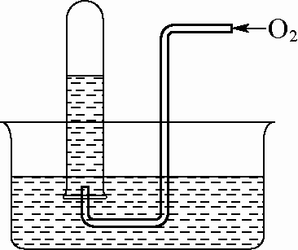

图13­5

A．可能是N2与NO2的混合气体

B．可能是O2与NO2的混合气体

C．可能是NO与NO2的混合气体

D．可能是NO2一种气体

12．a mol FeS与b mol FeO投入到V L、c mol/L的硝酸溶液中充分反应，产生NO气体，所得澄清溶液成分可看作是Fe(NO3)3、H2SO4的混合液，则反应中未被还原的硝酸可能为(　　)

①(a＋b)×63 g　②(a＋b)×189 g

③(a＋b)mol　④mol

A．①④ B．②③ C．①③ D．②④

13．如图13­6每一方框表示一种物质。通常状况下，A、C均为无色气体，B为无色液体。

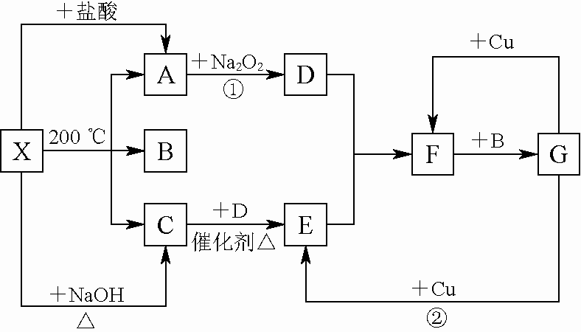

图13­6

请填写下列空白：

(1)物质X可以是________，C是__________，F是________。

(2)反应①的化学方程式是_____________。

(3)反应②的离子方程式是_________________________。

14．[2013·郑州模拟] 有甲、乙两位同学想利用下列装置及化学试剂，对实验室制取并收集氨气的实验进行改进。

化学试剂：①NH4Cl固体、②浓氨水、③固体NaOH。

(1)甲同学想方便快速制取少量氨气，应选择的装置是________(填序号)，选用试剂是________(填序号)。选用上述试剂制氨气的理由是___________，

实验过程中，制气时的实验操作是___________。

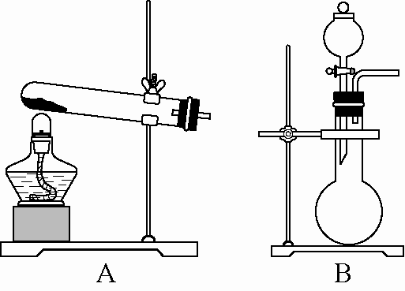

图13­7

(2)乙同学建议，把教材中实验室制取氨气的收集装置由大试管改为集气瓶且瓶口向上收集氨气，并确保不污染环境，请你根据其设想回答：

①若用排气法收集氨气，请在方框内画出其气体收集装置和尾气吸收装置，标出所用试剂(自选)名称。



②若用排液集气法收集NH3，可选用的试剂是________(填序号)。

A．H2O B．浓H2SO4

C．CCl4 D．饱和NaCl溶液

15．某学校化学学习小组为探究二氧化氮的性质，按图13­8所示装置进行实验。

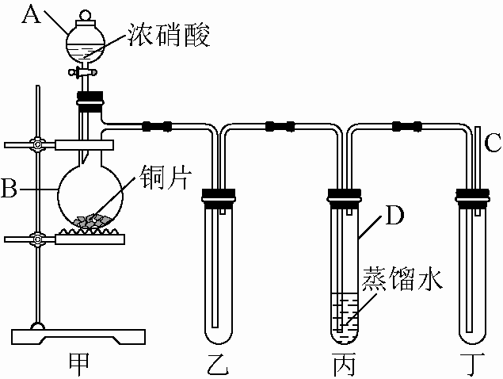

图13­8

请回答下列问题：

(1)装置甲中盛放浓硝酸的仪器A的名称是____________，该装置中发生反应的化学方程式为_______________。

(2)实验过程中，装置乙、丙中出现的现象分别是_______；_______；装置丙中的试管内发生反应的离子方程式为_______。

(3)为了探究NO的还原性，可以在装置丁的导气管C中通入一种气体，通入的这种气体的名称是______________。

(4)取下装置丙中的试管D，在其中滴加FeSO4溶液，溶液变为________色，为了证明铁元素在该反应中的产物，可以再在溶液中滴加KSCN溶液，溶液变为________色。

**参考答案：**

1.A　2.B　3.A　4.D　5.B　6.D　7.A　8.B　9.C　10.A　11.A　12.D

13.(1)(NH4)2CO3或NH4HCO3　NH3　NO2

(2)2Na2O2＋2CO2===2Na2CO3＋O2

(3)3Cu＋8H＋＋2NO===3Cu2＋＋2NO↑＋4H2O

[解析] 本题的突破口是B、A和C三种物质。根据“B为无色液体”可推测B为水，中学阶段学过的能跟Na2O2发生反应的无色气体为CO2，能与碱反应产生的无色气体是NH3。然后根据转化关系和反应条件不难推出X、D、E、F、G分别是(NH4)2CO3或NH4HCO3、O2、NO、NO2、HNO3。

14.(1)B　②③　NaOH固体遇水放热，使氨气的溶解度降低，同时可使溶液中*c*(OH－)增大，促使NH＋OH－NH3·H2ONH3＋H2O平衡向右移动，从而使氨气逸出　将浓氨水逐滴滴加到NaOH固体上

(2)①如图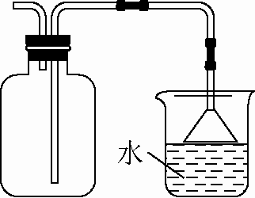

②C

[解析] 实验室快速制取氨气可以用浓氨水和生石灰或固体NaOH，可以选用装置B，氨气的密度比空气小，集气瓶口向上时进气管应较短一些，这样可以使密度较大的空气排出，为了防止氨气污染环境可以进行尾气吸收，由于氨气极易溶于水，所以需要防止倒吸。

15.(1)分液漏斗　Cu＋4HNO3(浓)===Cu(NO3)2＋2NO2↑＋2H2O

(2)生成红棕色气体　生成无色气体、蒸馏水中有气泡　3NO2＋H2O===2H＋＋2NO＋NO

(3)氧气

(4)黄　红(或“血红”)

[解析] (1)在浓硝酸与铜的反应中，需要随时控制浓硝酸的流量，故采用分液漏斗，而不是一般的漏斗；浓硝酸与铜反应生成二氧化氮。(2)二氧化氮为红棕色气体，能够与水反应生成无色的NO。(3)NO与氧气反应表现还原性，NO被氧化为二氧化氮。(4)试管D中的溶液为稀硝酸，稀硝酸具有氧化性，能够将亚铁离子氧化为铁离子，铁离子与SCN－反应生成红色的物质。